

## DATA: / / 2015

## PROFESSOR (A): PAULO JALES

**LISTA DE EXERCICIO DE MATEMATICA**

# SÉRIE:2º ANO

**ALUNO (A): Nº:**

### TURMA:

**NOTA:**

# 3º BIMESTRE

***Questão 1 -*** (UEL)

Considere a região hachurada, no interior do círculo de centro O, limitada por semicircunferências, conforme mostra a figura a seguir.

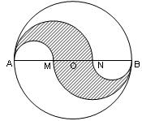

Se a área dessa região é 108 cm2 e AM=MN=NB, então a medida do raio do círculo, em centímetros, é:

a) 9

b) 12

c) 16

d) 18

e) 20.

***Questão 2 -*** (FATEC)

Na figura abaixo está representada a função real f, dada por f(x) = log a x, para todo x>0.



De acordo com os dados da figura, é correto concluir que a área do trapézio ABCO, em unidades de superfície, é

a) 4

b) 4,5

c) 5

d) 5,5

e) 6

***Questão 3 -*** (ENEM)

VENDEDORES JOVENS

Fábrica de LONAS - Vendas no Atacado

10 vagas para estudantes, 18 a 20 anos, sem experiência.

Salário: R$300,00 fixo + comissão de R$0,50 por m2 vendido.

Contato: 0xx97-43421167 ou atacadista@lonaboa.com.br

Na seleção para as vagas deste anúncio, feita por telefone ou correio eletrônico, propunha-se aos candidatos uma questão a ser resolvida na hora. Deveriam calcular seu salário no primeiro mês, se vendessem 500m de tecido com largura de 1,40m, e no segundo mês, se vendessem o dobro. Foram bem sucedidos os jovens que responderam, respectivamente,

a) R$300,00 e R$500,00.

b) R$550,00 e R$850,00.

c) R$650,00 e R$1000,00.

d) R$650,00 e R$1300,00.

e) R$950,00 e R$1900,00.

***Questão 4 -*** (Fatec) A altura de um triângulo eqüilátero e a diagonal de um quadrado têm medidas iguais. Se a área do triângulo eqüilátero é 16m2 então a área do quadrado, em metros quadrados, é:

a) 6

b) 24

c) 54

d) 96

e) 150

***Questão 5 -*** (Unicamp) A área A de um triângulo pode ser calculada pela fórmula:

A = 

onde a, b, c são os comprimentos dos lados e p é o semi-perímetro.

a) Calcule a área do triângulo cujos lados medem 21, 17 e 10 centímetros.

b) Calcule o comprimento da altura relativa ao lado que mede 21 centímetros.

***Questão 6 -*** (Vunesp) A área de um triângulo isósceles é 4 dm2 e a altura desse triângulo, relativa à sua base, mede 2dm. 0 perímetro desse triângulo é igual a:

a) 16 dm.

b) 18 dm.

c) 20 dm.

d) 22 dm.

e) 23 dm.

***Questão 7 -*** (Vunesp) A área de um triângulo retângulo é 12dm2. Se um dos catetos é  do outro, calcule a medida da hipotenusa desse triângulo.

***Questão 8 -*** (UEL) A área de um triângulo retângulo é 6 cm2. Se a hipotenusa desse triângulo é o dobro do cateto menor, então a medida do cateto maior, em centímetros, é:

a) 12

b) 12

c) 6

d) 4

e) 6

***Questão 9 -*** (Unaerp) A área de um triângulo retângulo é a2, se dobrarmos a medida de um cateto, a área do novo triângulo será:

a)  a2

b)  a2

c) 2a2

d) 3a2

e) Os dados são insuficientes para a determinação da nova área.

***Questão 10 -*** (Unitau) A área de uma elipse de semi-eixos a e b é dada pela fórmula:

a) S = a2 + b2.

b) S = (a2 + b2).

c) S = a2b2

d) S = a/b.

e) S = ab.

***Questão 11 -*** (Vunesp) A área do anel entre dois círculos concêntricos é 25cm2. O comprimento da corda do círculo maior, que é tangente ao menor, em centímetros, é

a) 

b) 5

c) 5

d) 10

e) 10

***Questão 12 -*** (Vunesp) A água de um reservatório na forma de um paralelepípedo retângulo de comprimento 30m e largura 20m atingia a altura de 10m. Com a falta de chuvas e o calor, 1800 metros cúbicos da água do reservatório evaporaram. A água restante no reservatório atingiu a altura de

a) 2m.

b) 3m.

c) 7m.

d) 8m.

e) 9m.

***Questão 13 -*** (Mack) A base do cesto reto da figura é um quadrado de lado 25cm. Se a parte lateral externa e o fundo externo do cesto devem ser forrados com um tecido que é vendido com 50cm de largura, o menor comprimento de tecido necessário para a forração é:

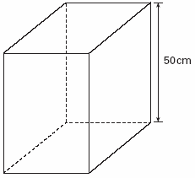

a) 1,115m

b) 1,105m

c) 1,350m

d) 1,250m

e) 1,125m

***Questão 14 -*** (Fatec) A diagonal da base de um paralelepípedo reto retângulo mede 8 cm e forma um ângulo de 60° com o lado menor da base. Se o volume deste paralelepípedo é 144 cm3, então a sua altura mede, em centímetros:

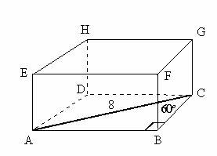

a) 5

b) 4

c) 3

d) 2

e) 

***Questão 15 -*** (UFPE) A figura a seguir ilustra a planificação da superfície de um cubo com arestas medindo 10cm. O ponto B é o centro de uma de suas faces e o ponto A está em outra face distando das arestas de 3cm, 5cm e 7cm.

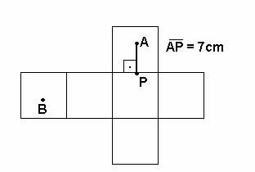

Seja C a curva de menor comprimento ligando A e B e totalmente contida nas faces do cubo. Qual o comprimento, em cm, de C?

***Questão 16 -*** (Cesgranrio) A figura a seguir mostra três dados iguais. O número da face que é a base inferior da coluna de dados:

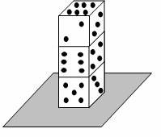

a) é 1.

b) é 2.

c) é 4.

d) é 6.

e) pode ser 1 ou 4.

***Questão 17 -*** (Unicamp) A figura abaixo é a planificação de uma caixa sem tampa:

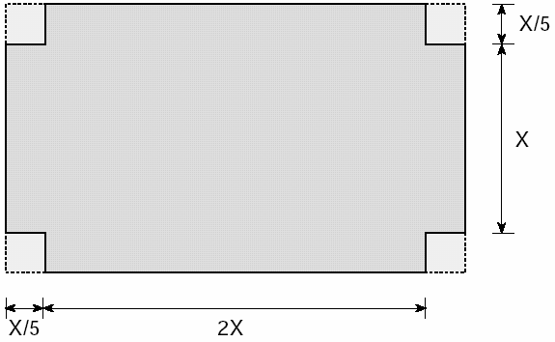

a) Encontre o valor de x, em centímetros, de modo que a capacidade dessa caixa seja de 50 litros.

b) Se o material utilizado custa R$ 10,00 por metro quadrado, qual é o custo de uma dessas caixas de 50 litros considerando-se apenas o custo da folha retangular plana?

***Questão 18 -*** (Mack) A figura acima representa uma caçamba com água, na qual as laterais oblíquas e o piso são retangulares e as laterais paralelas têm o formato de trapézios isósceles. Se d =  a razão entre o volume de água e o volume total da caçamba é



a)

b) 

c) 

d) 

e) 

***Questão 19 -*** (Unicamp) A figura ao lado apresenta um prisma reto cujas bases são hexágonos regulares. Os lados dos hexágonos medem 5cm cada um e a altura do prisma mede 10cm.



a) Calcule o volume do prisma.

b) Encontre a área da secção desse prisma pelo plano que passa pelos pontos A, C e A’.

***Questão 20 -*** (Mack) A figura ao lado representa a maquete de uma escada que foi construída com a retirada de um paralelepípedo reto-retângulo, de outro paralelepípedo reto-retângulo de dimensões 12, 4 e 6.

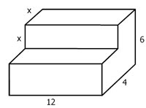

O menor volume possível para essa maquete é

a) 190

b) 180

c) 200

d) 194

e) 240

***Questão 21 -*** (FUVEST) A partir de 64 cubos brancos, todos iguais, forma-se um novo cubo. A seguir, este novo cubo tem cinco de suas seis faces pintadas de vermelho. O número de cubos menores que tiveram pelo menos duas de suas faces pintadas de vermelho é



a) 24

b) 26

c) 28

d) 30

e) 32

***Questão 22 -*** (Mack) A razão entre os volumes dos cilindros inscritos e circunscrito num prisma triangular regular é:

a) 

b) 

c) 

d) 

e) 

***Questão 23 -*** (UECE) A soma do número de faces, com o número de arestas e com o número de vértices de um cubo é:

a) 18

b) 20

c) 24

d) 26

***Questão 24 -*** (Uneb) A tinta contida em um recipiente, em forma de um prisma de base quadrangular regular, foi distribuída em pequenas latas iguais, com o mesmo formato do recipiente, de altura igual a  da altura do recipiente e lado da base  do lado da base do recipiente. O número de latas utilizadas pra esse fim corresponde a:

1) 8

2) 10

3) 12

4) 14

5) 16

***Questão 25 -*** (FGV) a) A medida da diagonal de uma face de um cubo mede 6cm. Quanto mede a diagonal desse cubo?

b) Sabendo-se que cosx = k, obtenha em função de k o valor de cos4x.

***Questão 26 -*** (FGV) Ao desdobrar um cubo, obteve-se a figura plana ao lado. Se o montarmos novamente, a face oposta à face B será a face:

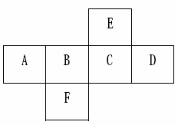

a) A

b) C

c) D

d) E

e) F

***Questão 27 -*** (Unicamp) Ao serem retirados 128 litros de água de uma caixa d'água de forma cúbica, o nível da água baixa 20 centímetros.

a) Calcule o comprimento das arestas da referida caixa.

b) Calcule sua capacidade em litros (1 litro equivale a 1 decímetro cúbico).

***Questão 28 -*** (Vunesp) As arestas do cubo ABCDEFGH, representado pela figura, medem 1cm.

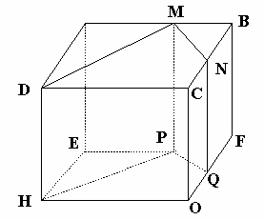

Se M, N, P e Q são os pontos médios das arestas a que pertencem, então o volume do prisma DMNCHPQG é:

a) 0,625 cm3.

b) 0,725 cm3.

c) 0,745 cm3.

d) 0,825 cm3.

e) 0,845 cm3.

***Questão 29 -*** (Vunesp) As arestas dos cubos ABCDEFGH medem 1m. Seja S1 a parte do cubo que a face AEHD geraria se sofresse uma rotação de 90° em torno do DH até coincidir com DCGH. E seja S2 a parte do cubo que a face ABFE geraria se sofresse uma rotação de 90° em torno de BF até coincidir com BCGF.

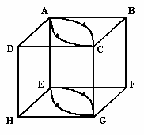

Nessas condições:

a) Determine o volume de S1 e o de S2.

b) Determine o volume de S1  S2.

***Questão 30 -*** (UFMG) As dimensões de uma caixa retangular são 3cm, 20mm e 0,07m.

O volume dessa caixa, mililitros, é:

a) 0,42

b) 4,2

c) 42

d) 420

e) 4200

***Questão 31 -*** (OMU) As medidas, em centímetros, das arestas de um paralelepípedo são números inteiros ímpares consecutivos e a área lateral total do mesmo é de 142cm2. Qual é o volume do paralelepípedo?

***Questão 32 -*** (ETEs) As tecnologias atuais, além de tornar os equipamentos eletroeletrônicos mais leves e práticos, têm contribuído para evitar desperdício de energia. Por exemplo, o ENIAC (Eletronic Numerical Integrator and Computer) foi o primeiro computador eletrônico digital e entrou em funcionamento em fevereiro de 1946. Sua memória permitia guardar apenas 200 bits, possuía milhares de válvulas e pesava 30 toneladas, ocupando um galpão imenso da Universidade da Pensilvânia – EUA. Consumia energia correspondente à de uma cidade pequena.

O ENIAC utilizava o sistema numérico decimal, o que acarretou grande complexidade ao projeto de construção do computador, problema posteriormente resolvido pelo matemático húngaro John Von Neumann, que idealizou a utilização de recursos do sistema numérico binário, simplificando o projeto e a construção dos novos computadores.

Considere o formato do ENIAC um bloco retangular de volume igual a 396 m3. Sabendo que o ENIAC tinha 5,5 metros de altura e 30 metros de comprimento, a medida de sua largura, em metros, é igual a

a) 2,4.

b) 2,8.

c) 3,0.

d) 3,3.

e) 4,0.

***Questão 33 -*** (Vunesp) Aumentando em 2cm a aresta a de um cubo C1, obtemos um cubo C2, cuja área da superfície total aumenta em 216cm2, em relação à do cubo C1.

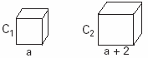

Determine:

a) a medida da aresta do cubo C1;

b) o volume do cubo C2.

***Questão 34 -*** (UEL) Aumentando-se em 1 m a altura de um paralelepípedo, seu volume aumenta 35 m3 e sua área total aumenta 24 m2. Se a área lateral do paralelepípedo original é 96 m2, então o volume original é

a) 133 m3

b) 135 m3

c) 140 m3

d) 145 m3

e) 154 m3

***Questão 35 -*** (PUC-RJ) Calcule a maior distância entre dois pontos de um cubo de aresta cm.

***Questão 36 -*** (UNIFESP) Colocam-se n3 cubinhos de arestas unitárias juntos, formando um cubo de aresta n, onde n > 2. Esse cubo tem as suas faces pintadas e depois é desfeito, separando-se os cubinhos.

a) Obtenha os valores de n para os quais o número de cubinhos sem nenhuma face pintada é igual ao número de cubinhos com exatamente uma face pintada.

b) Obtenha os valores de n para os quais o número de cubinhos com pelo menos uma face pintada é igual a 56.

***Questão 37 -*** (UFPR) Considerando o paralelepípedo reto-retângulo representado , no qual AB = 4 cm, AE = 3 cm e AD = 5 cm, é correto afirmar:

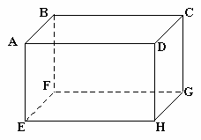

01. O número de segmentos cujas extremidades são dois vértices do paralelepípedo é igual ao número de arranjos simples de 8 elementos tomados 2 a 2.

02. Quando são escolhidos aleatoriamente dois vértices do paralelepípedo, a probabilidade de que eles pertençam à mesma face é 6/7.

04. O plano que contém as arestas BC e EH divide o paralelepípedo em dois prismas de volumes iguais.

08. Quando são escolhidos aleatoriamente dois vértices do paralelepípedo, a probabilidade de que a distância entre eles seja 5 cm é 1/7.

16. O comprimento de qualquer diagonal da face ABFE é 5 cm.

Marque como resposta a soma dos itens corretos.

***Questão 38 -*** (Vunesp) Considere o sólido da figura (em cinza), construído a partir de um prisma retangular reto.

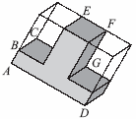

Se AB = 2 cm,

AD = 10 cm,

FG = 8 cm e

BC = EF = x cm,

o volume do sólido, em cm3, é:

a) 4x.(2x + 5).

b) 4x.(5x + 2).

c) 4.(5 + 2x).

d) 4x2(2 + 5x).

e) 4x2(2x + 5).

***Questão 39 -*** (Vunesp) Considere o sólido resultante de um paralelepípedo retângulo de arestas medindo x, x e 2x, do qual um prisma de base quadrada de lado 1 e altura x foi retirado. O sólido está representado pela parte escura da figura.

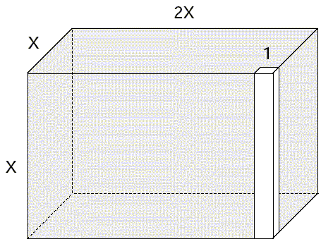

O volume desse sólido, em função de x, é dado pela expressão:

a) 2x3 - x2.

b) 4x3 - x2.

c) 2x3 - x.

d) 2x3 - 2x2.

e) 2x3 - 2x.

***Questão 40 -*** (IBMEC) Considere um cubo ABCDEFGH cujas arestas medem 8cm. Tomam-se os pontos J, K, L e M sobre as arestas AE, BF, CG e DH, respectivamente, de modo que AJ = BK = 2dcm e GL = HM = dcm, em que 0 < d < 4, como mostra a figura.



Seja S a área, em cm2, do quadrilátero JKLM.

a) Calcule S para que d seja igual a 1.

b) Calcule S para que d seja igual a 3.

c) Determine d para que S seja a menor possível.

***Questão 41 -*** (Vunesp) Considere um pedaço de cartolina retangular de lado menor 10 cm e lado maior 20 cm. Retirando-se 4 quadrados iguais de lados x cm (um quadrado de cada canto) e dobrando-se na linha pontilhada conforme mostra a figura, obtém-se uma pequena caixa retangular sem tampa.

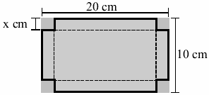

O polinômio na variável x, que representa o volume, em cm3, desta caixa é

a) 4x3 - 60x2 + 200x.

b) 4x2 - 60x + 200.

c) 4x3 - 60x2 + 200.

d) x3 - 30x2 + 200x.

e) x3 - 15x2 + 50x.

***Questão 42 -*** (Vunesp) Considere um prisma hexagonal regular, sendo a altura igual a 5cm e a área lateral igual a 60cm2.

a) Encontre o comprimento de cada um de seus lados.

b) Calcule o volume do prisma.

***Questão 43 -*** (FAZU) Considere uma piscina retangular de 10m x 15m e cujo fundo horizontal está com água até 1,5m de altura. Um produto químico deve ser misturado à água à razão de um pacote a cada 4500 litros. O número de pacotes a serem usados é:

a) 75

b) 55

c) 45

d) 50

e) 60

***Questão 44 -*** (ITA) Dado um prisma hexagonal regular, sabe-se que sua altura mede 3cm e que sua área lateral é o dobro da área de sua base. O volume deste prisma, em cm3, é:

a) 27

b) 13

c) 12

d) 54

e) 17

***Questão 45 -*** (OBM) De quantas maneiras diferentes podemos construir um paralelepípedo usando exatamente 216 blocos cúbicos de medidas 1  1  1?

Blocos de dimensões 2  3  36 e 2  36  3 devem ser considerados iguais.

***Questão 46 -*** (ESPM) De um cubo com 4 cm de aresta retira-se um paralelepípedo reto-retângulo, resultando no sólido mostrado na figura, com as medidas indicadas em centímetros. O volume desse sólido varia conforme o valor de x. O menor valor que esse volume poderá ter é:



a) 52 cm3

b) 36 cm3

c) 48 cm3

d) 40 cm3

e) 32 cm3

***Questão 47 -*** (FEI) De uma viga de madeira de seção quadrada de lado 10cm extrai-se uma cunha de altura h=15cm, conforme a figura.

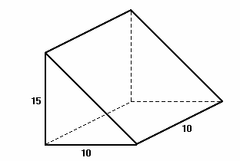

O volume da cunha é:

a) 250cm3

b) 500cm3

c) 750cm3

d) 1000cm3

e) 1250cm3

***Questão 48 -*** (OBM) Diga como dividir um cubo em 1999 cubinhos. A figura mostra uma maneira de dividir um cubo em 15 cubinhos.

|  |
| --- |
|  |

***Questão 49 -*** (Fuvest) Dois blocos de alumínio, em forma de cubo, com arestas medindo 10cm e 6cm são levados juntos à fusão e em seguida o alumínio líquido é moldado como um paralelepípedo reto de arestas 8cm, 8cm e x cm. O valor de x é:

a) 16

b) 17

c) 18

d) 19

e) 20

***Questão 50 -*** (Mack) Dois paralelepípedos retângulos de mesmas dimensões cortam-se conforme a figura, sendo igual a 1 o volume da região assinalada.

Se ABCD é um quadrado, e o volume total do sólido obtido, incluindo a região assinalada, é 9, a dimensão b é igual a

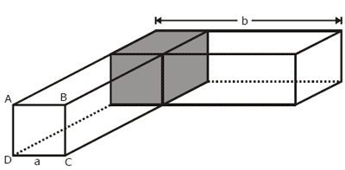

a) 2

b) 6

c) 5

d) 3

e) 4